Caracterización del color en lana teñida para la manufactura de sarapes de Saltillo

Characterization of color in dyed wool for the manufacture of Saltillo sarapes

Alma Leticia Martínez Herrera
Universidad Autónoma Agraria Antonio Narro, Departamento de Ciencia y Tecnología de Alimentos, Saltillo, México
amarher@uaaan.edu.mx

Miguel Velázquez-Manzanares
Universidad Autónoma de Coahuila, Facultad de Ciencias Químicas, Saltillo, México
miguel_velazquez@uadec.edu.mx

Edith Madaí Colunga Urbina
Universidad Autónoma de Coahuila, Facultad de Ciencias Químicas, Saltillo, México
ecolunga@uadec.edu.mx

Dolores Gabriela Martínez Vázquez
Universidad Autónoma Agraria Antonio Narro, Departamento de Ciencia y Tecnología de Alimentos, Saltillo, México
Alma Leticia Martínez Herrera es mexicana. Colaboradora del proyecto “Caracterización del color en productos manufacturados por Espectrometría de reflectancia difusa y análisis cromático”. Tesis de Maestría “Caracterización del color en la tinción de lana para la fabricación en productos textiles artesanales”. Colaboradora del proyecto “Bioprocesos agroindustriales de importancia socio-cultural”.
Miguel Velázquez-Manzanares es mexicano, colaborador del proyecto “Caracterización del color en productos manufacturados por Espectrometría de reflectancia difusa y análisis cromático”.
Dra. Edith Madaí Colunga Urbina es mexicana y colaboradora del proyecto “Caracterización del color en productos manufacturados por Espectrometría de reflectancia difusa y análisis cromático”.
Dra. Dolores Gabriela Martínez Vázquez es mexicana, Directora del proyecto “Bioprocesos agroindustriales de importancia socio-cultural”.
Judith Amador-Hernández es mexicana. Directora del proyecto “Caracterización del color en productos manufacturados por Espectrometría de reflectancia difusa y análisis cromático”. Directora de tesis “Caracterización del color en la tinción de lana para la fabricación en productos textiles artesanales”. Colaboradora del proyecto “Bioprocesos agroindustriales de importancia socio-cultural”.

gabriela.martinez@uaaan.edu.mx

Judith Amador-Hernández
Universidad Autónoma de Coahuila, Facultad de Ciencias Químicas, Saltillo, México
judith.amador@uadec.edu.mx

Recibido: 07 de diciembre de 2021.
Aprobado: 07 de marzo de 2022.

RESUMEN
En este trabajo, se caracterizó el color de hilos de lana teñida artesanalmente en dos periodos (campañas 2014 y 2015) utilizados en la confección de sarapes de Saltillo, en México. El análisis espectral se hizo por Espectrofotometría UV-Vis de Reflectancia Difusa; el análisis cromático se realizó en el espacio de color CIELAB, utilizando el iluminante estándar D65 y el observador a 10 grados, a partir de los espectros de reflectancia. Una vez identificadas las coordenadas cromáticas, se convirtieron a los colores correspondientes mediante la ayuda de software. Finalmente, se calcularon los valores de ∆E_{CMC} para reconocer las variaciones de color entre hilos del mismo tono, con distintas luminosidades y saturaciones, encontrando que en algunos casos los valores registrados correspondieron a variaciones apenas perceptibles por el ojo humano, lo cual es un parámetro de calidad en la confección de estos textiles, emblemáticos de la cultura mexicana. Con ello, se busca registrar las características colorimétricas típicas de estas artesanías, con el fin de coadyuvar a su protección intelectual y preservación.
Palabras clave: artesanía mexicana; textiles mesoamericanos; teñido de lana; análisis del color; color en textiles.

ABSTRACT
In this, the color of hand-dyed wool threads was characterized in two periods (2014 and 2015 campaigns) which are used in the manufacture of Saltillo sarapes, in Mexico. The spectral analysis was developed through UV-Vis Diffuse Reflectance Spectrometry; the chromatic analysis was done in the CIELAB color space, using the illuminant D65 and the observer at 10 degrees, from reflectance spectra. Once the chromatic coordinates were identified, they were converted to the corresponding colors with the help of software. Finally, the ∆E_{CMC} values were calculated to recognize color variations between threads of the same tone, with different luminosities and saturations, finding that in some cases the recorded values correspond to variations barely perceptible by the human eye, which is a quality parameter in the making of this textile, emblematic of Mexican culture. Thus, registration of typical colorimetric characteristics of these crafts is made, in order to contribute to their intellectual protection and preservation.
Keywords: Mexican craft; mesoamerican textiles; wool dyeing; color analysis; color in textiles.

INTRODUCCIÓN
La lana de oveja, al igual que otras fibras naturales, es una materia prima utilizada ampliamente en la elaboración de artículos textiles a nivel artesanal y en confecciones a nivel industrial (Tinoco, 2009). Dada su importancia, la Organización de las Naciones Unidas para la Agricultura y la Alimentación (FAO) designó el 2009 como el Año Internacional de las Fibras Naturales, con el fin de fortalecer el interés y apoyo hacia su producción y explotación sustentable (FAO, 2009).
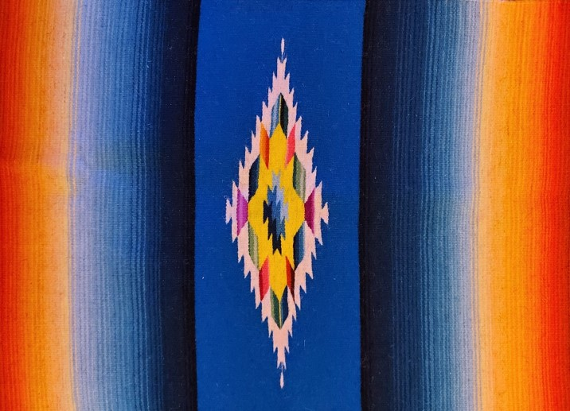
En México, existen varios lugares donde aún se elaboran textiles de lana a nivel artesanal (Contreras, 2013), como cobijas, gabanes, tapetes, etc. Sin embargo, hay un producto de especial interés, emblemático para la cultura mexicana: el sarape de Saltillo (véase Figura 1). En general, el término sarape se asocia a la voz náhuatl tzalanpepechtli, tzalapech, tzalape o zarape, palabra compuesta de los vocablos tzalan que significa entretejido, y pepechtli, manta (Museo del Sarape y Trajes Mexicanos [Museo del Sarape], 2008a), por tener su origen en la tilma o capa usada por los hombres mexicas, que era símbolo del estatus social de quien lo portaba (Rodríguez, 2004). Igualmente, el sarape puede estar vinculado a la manta introducida por los españoles, relacionándose su nombre al vocablo zaräbiy (tapete de diversos colores originario del pueblo persa Serapi), que durante la dominación árabe de España evolucionó como zarapallón (Armella y Castelló, 1989; Museo del Sarape, 2008a).

Figura 1. Réplica en miniatura del sarape de Saltillo.
Sea cual sea su origen, es innegable que el papel de los tlaxcaltecas fue crucial en el desarrollo y evolución del sarape. Dadas sus habilidades en el uso del telar de cintura y el teñido de fibras con colorantes naturales, aprendieron rápidamente a emplear los telares de madera con pedales introducidos a México por los españoles. En 1591, varias familias tlaxcaltecas -con tejedores entre ellos-, fueron enviadas a la villa de Santiago de Saltillo en Coahuila para la fundación de San Esteban de la Nueva Tizatlán, como parte de la colonización del norte de México; es así como inicia la ejecución del arte textil en la región (Xochitiotzin, 2011). Sin duda, la fusión de ambas culturas durante la colonización de México dio origen a una prenda versátil para los capataces y hombres criollos de la época en sus actividades agrícolas y ganaderas.
Si bien en la época colonial los sarapes se producían en varios sitios a lo largo de la ruta del Camino Real de Tierra Adentro, existen registros que demuestran que los de Saltillo eran los de mayor renombre en el país y el extranjero (Ortiz, 2014). Las prendas de lujo eran tejidas en lana con hilos de oro o plata y colores diversos, con diseños famosos por su laboriosidad (Museo del Sarape, 2008b). Tal renombre se debe en gran medida a su comercialización en la Feria de Saltillo, desarrollada anualmente entre los siglos XVII al XIX, desde donde los sarapes eran llevados a otras ferias como la de Taos Nuevo México o San Francisco California, o bien a las de Veracruz y Acapulco para su embarcación a ultramar (Suárez, 1999). El sarape de Saltillo clásico, producido entre 1750 y 1860, se caracterizó por ser un textil rectangular tejido en uno o dos lienzos, sin abertura, con diseño tripartita: a) en el centro, un rombo, diamante o medallón, b) un fondo de contraste, liso o con elementos repetidos, y c) un marco circundante o cenefa; el tejido solía tener una densidad entre 60 y 120 hilos en trama y 18 a 27 hilos en urdimbre (Museo del Sarape, 2008c; Turok, 2010).
Durante el siglo XIX y principios del XX, México enfrentó sucesos históricos de gran relevancia, como su guerra de independencia, intervenciones extranjeras y guerras civiles, que dieron lugar a una sociedad ávida de identidad propia. En respuesta, la sociedad mexicana construyó su individualidad en base a su pasado prehispánico y el sincretismo con el legado español, que dieron lugar a símbolos nacionales como el sarape de Saltillo, el mariachi y el charro mexicano (Lomnitz, 1999). Particularmente, la llegada del ferrocarril a la ciudad de Saltillo en el Porfiriato acrecentó el turismo de los norteamericanos, surgiendo con éxito la venta de artesanías, entre ellas sarapes. Para entonces, los tejedores de tales textiles habían adoptado los colores del arcoíris en su diseño, con franjas en tonos degradados, vivos e intensos, emblemáticos del movimiento nacionalista, además de su construcción en lienzos de 1.20 x 2.40 m, lo cual se conserva hasta ahora (Villarreal, 2011; Turok, 2011).
Así, la belleza de los sarapes de Saltillo se destaca reiteradamente en la construcción de esta mexicanidad; ejemplo de ello son las obras del pintor Diego Rivera quien los incluye magistralmente en El despertador (Rivera, 2014), Paisaje zapatista (Rivera, 2015a) y Retrato de Martin Luis Guzmán (Rivera, 2015b), a su paso por el cubismo. Al mismo tiempo, el pueblo los adopta en leyendas como la de Benito Canales, personaje de la épica popular posrevolucionaria, quien es amortajado en un sarape de Saltillo (Pinet, 1988). En México, diversos ejemplares de gran belleza y calidad se conservan en una colección permanente del Museo Franz Mayer (Museo Franz Mayer, s.f.).
En los últimos años, se ha reconocido la necesidad de preservar el sarape tejido en telar de pedal (Figura 2). Para ello, el Gobierno del Estado de Coahuila creó en 2008 el Museo del Sarape y Trajes Mexicanos y en 2009 la Escuela del Sarape La Favorita. Ambas iniciativas buscan resguardar este símbolo de la cultura saltillense, así como impulsar el interés en su producción y comercialización (Bautista, 2018). Tales estrategias se alinean con la visión de la Organización de las Naciones Unidas para la Educación, la Ciencia y la Cultura (UNESCO, s.f.) de formar artesanos y promover sus obras, para mejorar su condición socioeconómica y proteger sus creaciones, además de salvaguardar el legado cultural de los pueblos. Desafortunadamente, el plagio del sarape de Saltillo y otras creaciones textiles por diseñadores de renombre internacional ha sido denunciado por el Instituto Nacional de los Pueblos Indígenas de México (INPI, 2019), lo cual violenta su derecho a conservar y proteger su patrimonio cultural e identidad. En consecuencia, es importante promover acciones que eviten la transformación de artesanías en “etnomercancías” (Barragán-Esqueda y Barragán-López, 2022).
En este trabajo, se caracterizó y documentó por primera vez el color de hilos de lana teñida manualmente para la confección de sarapes de Saltillo a través del sistema CIELAB, para posteriormente estimar el ∆E_{CMC} en series de diferentes tonos, ya que las diferencias apenas perceptibles en la luminosidad y saturación de los tonos es un parámetro de calidad en su confección. En la medida en que las características de su diseño sean documentadas y divulgadas, se contribuirá a su salvaguarda y protección intelectual.

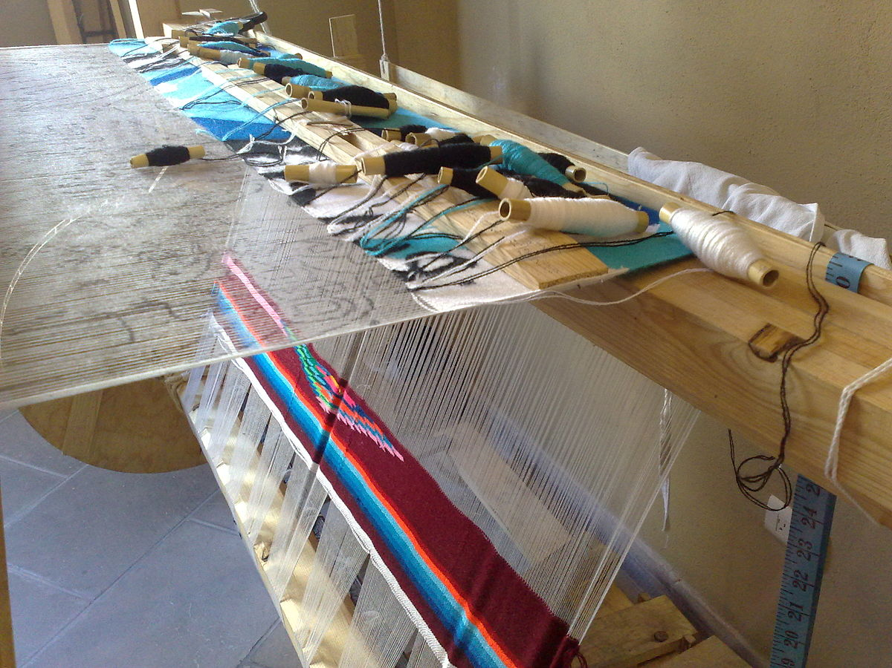

Figura 2. Confección del sarape de Saltillo (tomada de Wikimedia, s.f.).

MATERIALES Y MÉTODOS
Instrumentación
Se utilizó un espectrofotómetro UV-Vis (Cary 300, de Agilent Technologies), provisto de un accesorio de reflectancia difusa (DRA-CA-301, de Labsphere) y un estándar calibrado de reflectancia (Spectralon), así como un compartimento de celda convencional para muestras sólidas y líquidas. Para el tratamiento de datos se utilizó como software WinUV Scan y WinUV Color, de Agilent Technologies, Origin Pro (de Origin Lab Corporation), Statistica de StatSoft y Corel Draw X7 (Corel Corporation).
Procedimiento
Hilos de lana teñidos en las campañas 2014 y 2015 fueron proporcionados por un taller artesanal líder de la localidad en la confección de sarapes (Figura 3). Para reconocer su color, los hilos se colocaron en portaobjetos para cubrir una superficie aproximada de 2.5 x 2.5 cm, correspondiente al área de muestreo en la esfera de integración.
Los espectros de reflectancia difusa se registraron frente a un blanco de reflectancia en configuración de doble haz, en el intervalo de 360 a 830 nm con una resolución de 1 nm, una integración de señal de 0.1 s y rendija de 4 nm. Para la estimación de los atributos en el espacio de color CIELAB, se utilizó el iluminante estándar D65 y el observador a 10 grados. Igualmente se estimó el ΔE_{CMC}, usando una relación l:c de 2:1, parámetro usado en la industria textil para evaluar diferencias de color.

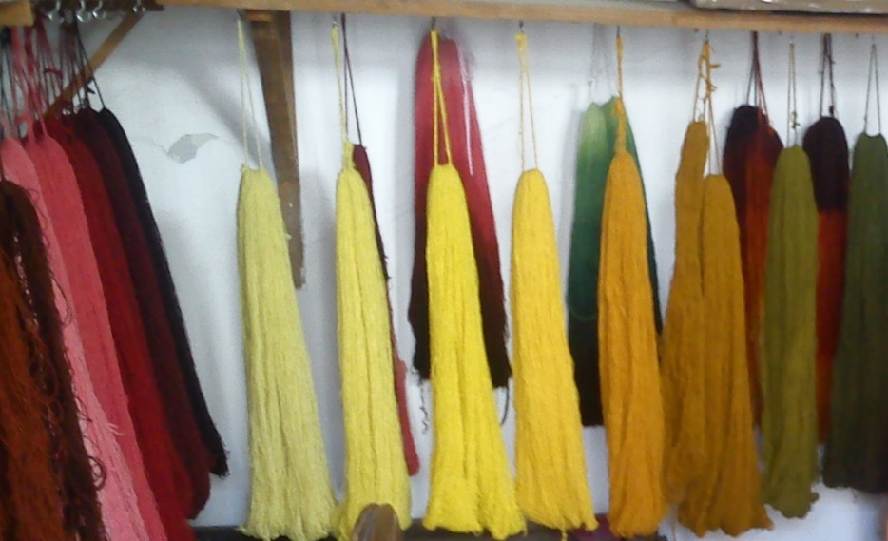

Figura 3. Lana teñida artesanalmente en el taller “El sarape de Saltillo”.

RESULTADOS Y DISCUSIÓN
Caracterización del color de hilos de lana
Los espacios de color son sistemas que permiten expresar el color de un objeto o de una fuente de luz empleando una notación numérica, en función de sus tres descriptores perceptuales o atributos (Christie, 2001):
- Tono o hue. Representa las longitudes de onda predominantes que captan nuestros ojos al ser reflejadas por un objeto, de tal forma que puede afirmarse si es rojo, azul o amarillo; cotidianamente, la tonalidad es lo mismo que decir de qué color es.
- Claridad o luminosidad. Define la cantidad de luz reflejada por un objeto iluminado, de tal forma que se aprecia un color muy claro cuando la superficie refleja una gran cantidad de luz, o muy oscuro cuando no refleja casi nada.
- Saturación. Corresponde a la intensidad del color, en la transición de colores vivos a apagados.
En función de estos tres atributos, se caracteriza cualitativamente el color. Sin embargo, a nivel industrial son insuficientes, por lo que ha sido necesario introducir sistemas numéricos que permitan identificar el color en términos inequívocos para todos los usuarios de tal información; así, aparecen los espacios de color (Holtzschue, 2011; Caivano, 1995). En este trabajo se eligió el espacio de color CIELAB que, a nivel internacional, es el más usado; fue definido por la Comisión Internacional de la Iluminación en 1976. En este espacio, L* indica luminosidad, que va de L=0 (negro) a L=100 (blanco). Las coordenadas de cromaticidad están dadas en el plano a*b*: +a* (rojo), -a* (verde), +b* (amarillo) y -b* (azul); conforme las coordenadas se alejan del centro aumenta su saturación, de 0 a 100, en cada caso (Gulrajani, 2010). CIELAB ha sido exitosamente usado en la caracterización del color en fibras textiles (Khan et al., 2012; Koyuncu, 2007).
Por otro lado, la Espectrofotometría UV-Vis de Reflectancia Difusa es una técnica de instrumentación analítica que permite registrar la radiación reflejada por la superficie de un cuerpo opaco, la cual determina el color observado en él por el ojo humano. Los espectros de reflectancia difusa representan la radiación reflejada a distintas longitudes de onda; su forma o perfil es característico de cada color. Además, los espectros de reflectancia pueden convertirse a coordenadas cromáticas como las de CIELAB a través de funciones matemáticas predeterminadas, para la caracterización de su color (Marušić et al., 2016).
En las Figuras 4 y 5 se presentan los colores que corresponden a los hilos de lana teñida en las campañas 2014 y 2015, donde las coordenadas de CIELAB fueron convertidas mediante el software Corel Draw a los colores correspondientes. Para cada tono, pueden observarse las variaciones en la intensidad y luminosidad de las fibras que van en las franjas degradadas, características del sarape; las fibras de los fondos se integran a los diseños centrales, no al degradado. Estos registros son importantes, porque permiten identificar los colores alcanzados para cada tono de cada campaña, sistemática y objetivamente, más allá de la apreciación subjetiva del artesano. Considérese que, a la fecha, el teñido es manual, donde la adición de colorantes y mordentes es al libre albedrío de los artesanos; es su experiencia la que determina a qué colores se debe llegar, pero no existe un registro como evidencia. Actualmente, se teme que el reemplazo generacional de los artesanos lleve a una pérdida del degradado característico del sarape, ante la inexistencia del registro de las coordenadas cromáticas a las que se llega en cada tono, siendo éstas la referencia universal para la caracterización del color en textiles.

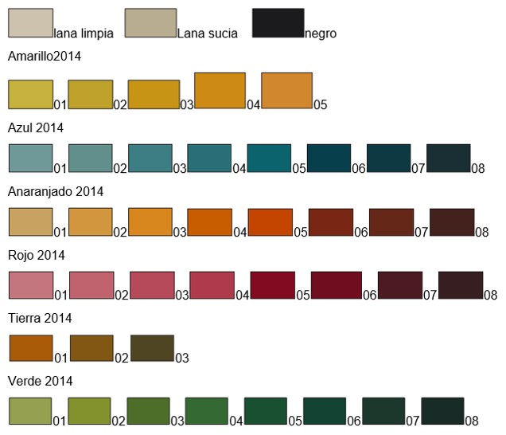

Figura 4. Colores estimados en fibras de lana teñidas artesanalmente en la campaña 2014, a partir del espacio de color CIELAB, observador estándar 10° e iluminante D65.
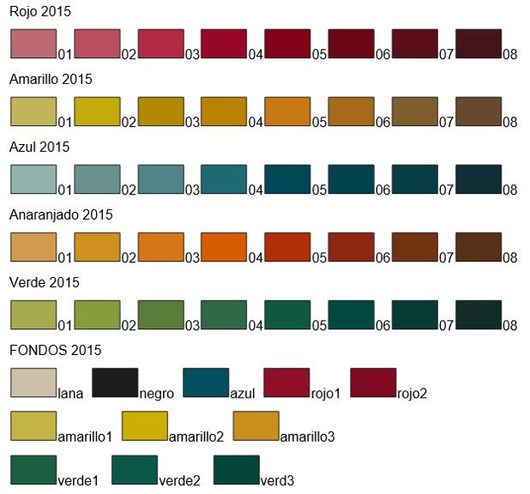

Figura 5. Colores estimados en fibras de lana teñidas en la campaña 2015, a partir del espacio de color CIELAB, observador estándar 10° e iluminante D₆₅.
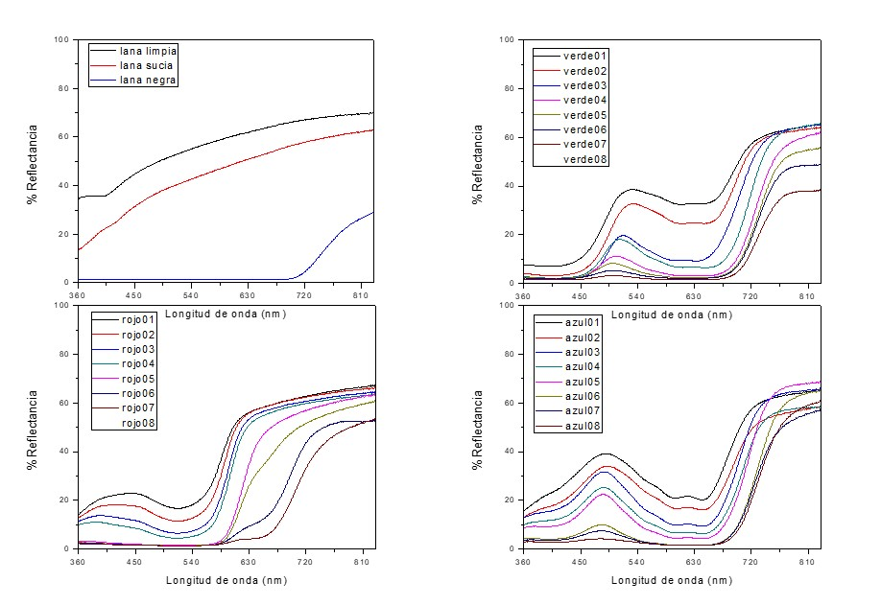
Además, en las Figuras 6 y 7 se presentan los espectros de reflectancia que corresponden a las mismas series de hilos de lana de las dos campañas de teñido. En las series de un mismo hue o tono, puede apreciarse que se comienza con fibras de saturación baja y gran luminosidad, transformándose paulatinamente a fibras de gran saturación y luminosidad baja, lo que corresponde a la transición en saturación de baja a alta. Esto se refleja en un efecto hipocrómico a lo largo de la serie de un mismo hue para todo el intervalo espectral registrado.

Figura 6. Espectros de reflectancia difusa registrados para las series del mismo hue de fibras de lana teñidas en la campaña 2014.
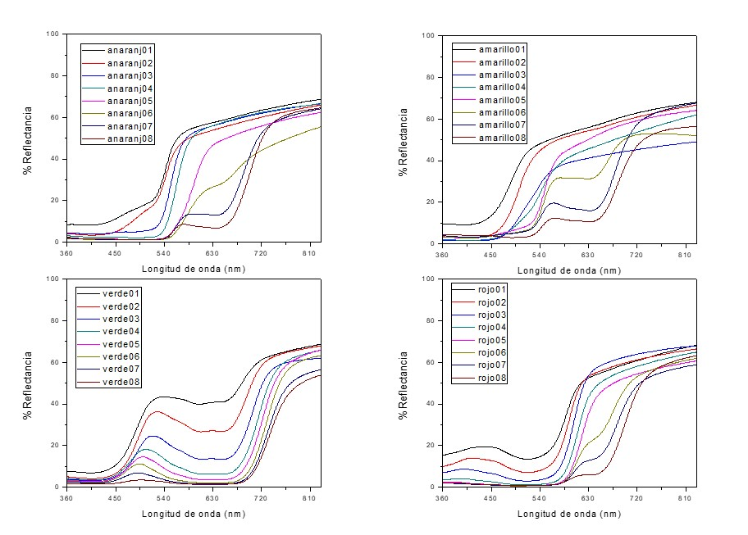

Figura 7. Espectros de reflectancia difusa registrados para las series del mismo hue de fibras teñidas en la campaña 2015.
Por otro lado, puede destacarse el caso de la lana limpia y sucia (Figura 6, superior izquierda), donde la lana sucia corresponde a aquélla que se recibe de la fábrica donde es hilada. Aunque para su hilado la lana fue previamente lavada en fábrica, es evidente que aún conserva restos considerables de lanolina, lo que provoca que su espectro de reflectancia presente en general valores de luminosidad menor que el de la lana que es lavada nuevamente en el taller de sarapes (denominada aquí lana limpia), antes de su teñido. Considérese que el espectro de reflectancia de un objeto de hue blanco es mayor al 70% en todo el intervalo espectral de la región visible, mientras que en el negro el valor de reflectancia tiende a cero en el mismo intervalo.
Para el caso del espectro de reflectancia de la lana negra teñida (Figura 6, superior izquierda), se observa que la reflectancia es prácticamente cero en la región visible, tendiendo a incrementarse hasta después de 720 nm. Esto es común en los objetos de hue negro, en los cuales se considera que la radiación de la región visible es absorbida, no reflejada. Por otro lado, las bandas de reflectancia para el resto de los tonos o hues se presentan a las longitudes de onda características para cada uno.

Estimación de diferencias de color
En el sarape de Saltillo, el uso de hilos de lana de un mismo tono con distinta saturación e iluminación permite alcanzar el degradado de colores tan característico y distintito de estos sarapes frente a otros fabricados en México o el mundo; las variaciones de color entre las fibras deben ser apenas perceptibles para que, al tejerse, haya una variación paulatina del tono, lo que le da el valor agregado.
Para estimar las diferencias de color en los hilos de lana estudiados, en este trabajo se utilizó el CMC, un sistema que permite evaluar hasta qué punto diferencias numéricas en un espacio de color puede inducir a diferencias visuales en el ser humano; es muy usado con fines de control de calidad. En este sistema, se define un elipsoide alrededor del color estándar con semiejes correspondientes a tono, saturación y luminosidad. Matemáticamente, E_{CMC} se estima a partir de la ecuación 1:

${∆E}_{CMC}=\sqrt{{\left(\frac{∆L*}{l.S_{L}}\right)}^{2}+{\left(\frac{∆C*}{c.S_{C}}\right)}^{2}+{\left(\frac{∆H*}{S_{H}}\right)}^{2}}$ (Ecuación 1)

donde S_{L}, S_{C}, S_{H} son funciones de ponderación ajustados a l:c, mientras que ∆L*, ∆C* y ∆H* representan la diferencia de color entre las dos muestras en función del tono, saturación y luminosidad (Xrite, 2012). El uso de estas herramientas ha representado grandes avances en el control de calidad del teñido de textiles (Khatri et al., 2011).
En las Figuras 8 y 9 se presentan los valores de ∆E_{CMC} estimados para los hilos de lana teñidos en las campañas 2014 y 2015. El ∆E_{CMC} se calculó en series de un mismo tono, por pares de hilos siguiendo un orden consecutivo; es decir, el hilo uno se comparó con el dos (par a), el dos con el tres (par b), y así sucesivamente. Los resultados se presentan en ese mismo orden en las Figuras 8 y 9. Por ejemplo, en la campaña 2014 (Figura 8) puede apreciarse que todos los pares de fibras textiles están por arriba de 0.75, lo cual representa que en todos se aprecian diferencias en los colores dentro una misma serie (Datacolor, s.f.).
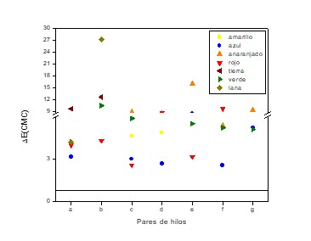

Figura 8. Variaciones de color en hilos de lana teñida artesanalmente en la campaña 2014, expresadas como ∆E_{CMC}.
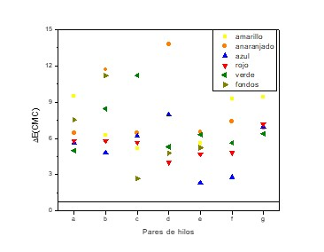

Figura 9. Variaciones de color en hilos de lana teñida artesanalmente en la campaña 2015, expresadas como ∆E_{CMC}.

Respecto a los valores de ∆E_{CMC} estimados en los hilos de lana teñidos en la campaña 2015 (Figura 9) se observa que también están por arriba de 0.75. Sin embargo, puede apreciarse que dos de los pares de lana azul presentan valores más bajos que la mayoría, lo que lleva a fibras de saturación no tan diferenciable. Al observar la Figura 9, línea de hue azul, fibras 5, 6 y 7, puede reconocerse que, efectivamente, para la mayoría de las personas las variaciones en la saturación son apenas perceptibles, y no es difícil encontrarse con la posibilidad de que entre quienes los observen haya alguien que no aprecie diferencia alguna. Si se tienen limitaciones fisiológicas para percibir colores, por mínimas que sean, este tipo de distinciones son inalcanzables. Gay y Hirschler (2002) han reportado que, en general, valores de ∆E_{CMC} entre 0.7 y 2.5 para CMC (2:1) pueden considerarse como límites de tolerancia para diferencias de color en la aceptación de textiles, en concordancia con paneles de especialistas para la caracterización visual del color. Finalmente, cabe destacar que artesanalmente la variación en la saturación de los hilos de lana se alcanza tras dos acciones: a) variaciones en el pH del medio, ya que se agregan ácidos como mordentes, y b) variaciones en la concentración del colorante en disolución durante el proceso de tinción.

CONCLUSIONES
Se alcanzó exitosamente la caracterización del color en hilos de lana teñidos en las campañas 2014 y 2015 en un taller artesanal dedicado a la confección de sarapes de Saltillo, mediante el análisis cromático y el análisis espectral; esto permitió registrar los tonos, luminosidades y saturaciones alcanzadas en la tinción de estas fibras, con fines comparativos. Por otro lado, la estimación del ∆E_{CMC} permitió evaluar las variaciones en luminosidad y saturación para hilos de un mismo tono. Los valores de ∆E_{CMC} registrados fueron mayores a 0.75, los cuales corresponden a variaciones de color que, si bien son perceptibles en fibras textiles, están en el ámbito de tolerancias aceptables a variaciones de color en la industria textil, es decir, son muy pequeñas, tal como resulta deseable en este tipo de piezas. Por primera vez, se pone de manifiesto la aplicabilidad de un instrumento analítico en la caracterización del color de lana usada en el tejido de sarapes de Saltillo, a disposición de artesanos experimentados y en formación, como herramienta objetiva para su control de calidad, así como para su registro histórico y protección intelectual.

AGRADECIMIENTOS
Se agradece al Lic. Pablo Mendoza del Taller El Sarape de Saltillo por el suministro de lana virgen y teñida, así como todas las facilidades otorgadas para la realización de este trabajo. ALM agradece al CONACyT por la beca de estudios de posgrado (CVU 667261).

CONFLICTOS DE INTERÉS
Los autores manifiestan que no hay conflictos de interés en relación con la información descrita en el documento.

REFERENCIAS
Armella, V. y Castelló, T. (1989). Rebozos y sarapes de México. Gutsa.
Barragán-Esqueda, A. y Barragán-López, J. F. (2022). Plagio, apropiación cultural y difusión transcultural de los diseños textiles de pueblos originarios. Journal of Tourism and Heritage Research, 5(1), 233-244.
Bautista, E. (2018). Tejiendo hilos para una estrategia de negocios, el caso del sarape en Saltillo, Coahuila. Tipeé, 1, 38-49.
Caivano, J. L. (1995). Sistemas de orden de color. Universidad de Buenos Aires.
Christie, R. (2001). Colour chemistry. Royal Society of Chemistry.
Contreras, M. N. (2013). Diseño de nuevos productos con textil artesanal de Teotitlán del Valle, en coordinación con el centro de arte textil zapoteco Bii Dauu [Tesis de licenciatura]. Universidad Tecnológica de la Mixteca.
Datacolor. (s.f.). Color measurement methods for textile fabrics. http://industrial.datacolor.com/support/wp-content/uploads/2013/01/Measurement-Method-for-Textile-Fabrics_40.pdf
FAO - Organización de las Naciones Unidas para la Alimentación y la Agricultura. (2009). Año internacional de las fibras naturales 2009. http://www.fao.org/natural-fibres-2009/home/es/
Gay, J. y Hirschler, R. (2002). Determination of industrial colour tolerance limits, case studies in the textile industry. Proceedings of the SPIE, 4421, 646-649. DOI: 10.1117/12.464731
Gulrajani, M. L. (Ed.). (2010). Colour measurement principles, advances and industrial applications. Woodhead Publishing.
Holtzschue, L. (2011). Understanding color: an introduction for designers. Wiley.
INPI - Instituto Nacional de los Pueblos Indígenas. (2019). El INPI condena el plagio de las expresiones artísticas y culturales de los pueblos indígenas de México. https://www.gob.mx/inpi/es/articulos/el-inpi-condena-el-plagio-de-las-expresiones-artisticas-y-culturales-de-los-pueblos-indigenas-de-mexico-204607?idiom=es
Khan, S. A., Ahmad, A., Khan, M. I., Yusuf, M., Shahid, M., Manzoor, N. y Mohammad, F. (2012). Antimicrobial activity of wool yarn dyed with Rheum emodi L. (indian rhubarb). Dyes and Pigments, 95(2), 206–214. DOI: 10.1016/j.dyepig.2012.04.010
Khatri, Z., Sheikh, G. Y., Brohi, K. M., y Uqaili, A. A. (2011). Effective colour management for textile coloration- an instrumental way towards perfection. Proceedings of the 2011 International Conference on Industrial Engineering and Operations Management, Kuala Lumpur, Malaysia.
Koyuncu, M. (2007). Investigation of colorimetric properties of woolen yarn dyed with Rheum Ribes plant root extract. Asian Journal of Chemistry, 19(5), 4043–4051.
Lomnitz, C. (1999). Los trapos sucios del nacionalismo. Maguaré, 14, 165 – 178.
Marušić, K., Pucić, I. y Desnica, V. (2016). Ornaments in radiation treatment of cultural heritage: color and uv–vis spectral changes in irradiated nacres. Radiation Physics and Chemistry, 124, 62-67.
Museo del Sarape y Trajes Mexicanos. (2008a). El nombre [panel temático]. Saltillo, Coahuila, México.
Museo del Sarape y Trajes Mexicanos. (2008b). El Maximiliano [placa temática]. Saltillo, Coahuila, México.
Museo del Sarape y Trajes Mexicanos. (2008c). Diseño tripartito [placa temática]. Saltillo, Coahuila, México.
Museo Franz Mayer. (s.f.). Los sarapes de la colección Franz Mayer. https://franzmayer.org.mx/sin-categorizar/los-sarapes-de-la-coleccion-franz-mayerlos-sarapes-de-la-coleccion-franz-mayer/
Ortiz, M. A. (2014). Bajo el manto de un sarape: colores y conciliaciones internacionales a través de un objeto de arte popular. Intervención, Revista Internacional de Conservación, Restauración y Museología, 5(9), 26-33.
Pinet, A. (1988). Benito Canales: del corrido a las historias. Relaciones, Estudios de Historia y Sociedad, IX(36), 57-82.
Rivera, D. (1914). El despertador [Óleo sobre tela]. Museo Frida Kahlo, México.
Rivera, D. (1915a). Paisaje zapatista [Óleo sobre tela]. Museo Nacional de Arte, México.
Rivera, D. (1915b). Retrato de Martin Luis Guzmán [Óleo sobre tela]. Colección de Fundación Televisa, México.
Rodríguez, R. (2004). Tejido de la tierra, símbolo de la patria-the mexican sarape: social identity, status, and tradition. En: Hamessing the future by studying the past. NAAAS & Affiliates, p. 215-230.
Suárez, M. C. (1999). El sarape. En: Valdés, Carlos Manuel, Gutiérrez, Rodolfo y Falcón Garza, Adolfo (eds.). Lectura de Coahuila. Secretaría de Educación Pública de Coahuila, p. 107-112.
Tinoco, O. (2009). Cadena productiva de lana de oveja en el sector textil y de confecciones. Industrial Data, 12, 73–80.
Turok, M. (2010). Consolidación de una prenda nacional. En: Sarape de Saltillo. Instituto Coahuilense de Cultura/Conaculta, p. 61-85.
Turok, M. (2011). El Sarape, una tradición centenaria. Instituto Coahuilense de Cultura.
UNESCO - Organización de las Naciones Unidas para la Educación, la Ciencia y la Cultura. (s.f.). Artesanía y diseño. Construir la confianza - La artesanía, elemento del desarrollo. Cultura. http://www.unesco.org/new/es/culture/themes/creativity/creative-industries/crafts-and-design/
Villarreal, J. (2011). Breves aproximaciones a una historia del sarape. En: El sarape, una tradición Centenaria, Memorias del Primer Seminario Nacional de Tejedores, Productores e Investigadores del Sarape. Instituto Coahuilense de Cultura, p. 93-104.
Xochitiotzin, A. (2011). Historia del sarape, una visión desde Contla de Juan Cuamatzi, Tlaxcala. En: El sarape, una tradición Centenaria, Memorias del Primer Seminario Nacional de Tejedores, Productores e Investigadores del Sarape. Instituto Coahuilense de Cultura, p. 147-152.
Xrite. (2012) Color iQC and Color iMatch. Color Calculations Guide v8.0. https://www.xrite.com/-/media/xrite/files/apps_engineering_techdocuments/c/color_imatch_iqc/09_color_calculations_en.pdf

